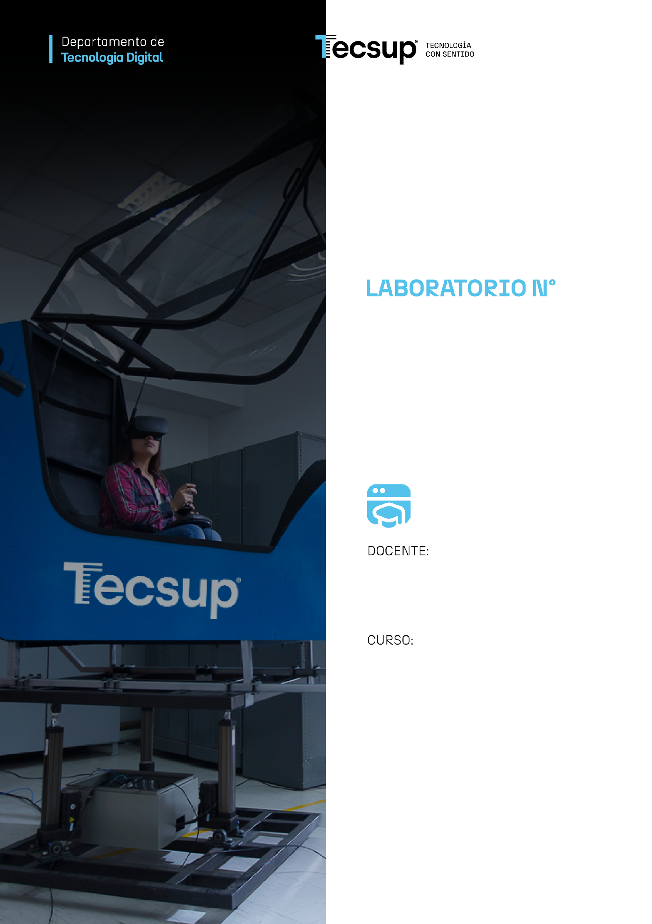
08

Diseño y Desarrollo de Simuladores y Videojuegos

Montgomery Rosell, Michael

Desarrollo de videojuegos móviles avanzado
6 - C26 - Sección A
DESARROLLO DE VIDEOJUEGOS MÓVILES AVANZADO:
Capacidades
- Transformar feedback cualitativo de U-Testing en métricas objetivas (tiempo y tasa de éxito) para evidenciar eficiencia y eficacia.
- • Estandarizar y priorizar incidencias con plantillas profesionales (QA), justificando acciones correctivas en la tesis.
- • Compilar evidencia cuantitativa (tablas de resultados y puntuaciones de usabilidad) que valide la ejecución del proyecto.

- Seguridad
- En este laboratorio está prohibida la manipulación del hardware, conexiones eléctricas o de red. Así como la ingesta de alimentos y bebidas.
- Ubicar maletines y/o mochilas en lugar destinado para tal fin.
- Dejar la mesa de trabajo y la silla utilizada limpias y ordenadas.

- Fundamento teórico
- Revise el material de la semana correspondiente antes del desarrollo del laboratorio.

- Normas empleadas
- No aplica

- Recursos
- En este laboratorio, cada estudiante trabajará con una computadora con Windows 11.
- Los softwares requeridos ya se encuentran instalados en los laboratorios.

- Metodología para el desarrollo de la tarea
- El desarrollo del laboratorio es grupal

- Procedimiento
- Entregar el segundo avance de tesis, con el capítulo 3 y todas sus figuras.

Enunciado — Clase de hoy
Lo que harán hoy (paso a paso)

- Segmentación de testers (5–10 min): definan su “pequeño crowd” (3–5 usuarios) con criterios básicos (plataforma, experiencia, región/dispositivo).

- Selección de 2 tareas críticas (10 min): por ejemplo, “Completar tutorial” o “Usar el torniquete/mezclar reactivos”.

3) Definir umbrales (The Acid Test) (10 min): éxito (%) y tiempo máximo (p95), errores por sesión, etc.
4) Diseñar protocolo de prueba (10 min): objetivo, pasos, criterios de aceptación, “pasa/no pasa”.

Prueba en el Campo Real
5) Ejecución (40–60 min): realicen las pruebas y recojan evidencia (video/capturas + hoja de observación + logs).
6) Registro de incidencias (15–20 min): usen la plantilla uniforme (ID, pasos, esperado/obtenido, severidad, evidencia).
7) Resultados y análisis (20–30 min): calculen métricas (tasa de éxito, tiempo p50/p95, errores por sesión).
8) Acciones correctivas (10–15 min): propongan 3 mejoras priorizadas con esfuerzo vs. impacto.
9) Verificación planificada: definan cómo comprobarán la mejora en la siguiente iteración.

Entregables
1) PDF de resultados (máx. 3 páginas): incluye tablas de métricas, conclusiones y “Acid Test” (pasa/no pasa).
2) Plantillas completadas: Hoja de observación + Incidencias uniformes (1–3).
Nota: Suba un Video explicando la actividad y los resultados que entrego en el PDF

Enunciado de implementación de tareas

Planifique 4 tareas a implementar de su proyecto de tesis.

Redactes las tareas en el Trello o su herramienta de planificación.

Implemente dichas tareas

Mandar capturas de pantalla de lo desarrollado.

Conclusiones:

